АКТ

с. Новошешминск 04.11.2016 г.

Согласно поручения Главы Новошешминского муниципального района РТ Контрольно-счетной палатой Новошешминского муниципального района совместно с Финансово-бюджетной палатой Новошешминского муниципального района проведена внеплановая выездная выборочная проверка кружковой работы учреждений культуры (СДК, библиотеки), работа тренеров с молодежью в вечернее время.

проверка начата: 01.11.2016 г.
окончена: 02.11.2016 г.

Проверкой были охвачены: библиотека с. Сл. Архангельская, районная детская библиотека, Шахмайкинский СДК, Шахмайкинская СОШ, Просточелнинский СДК, Чертушкинская нач. школа-детский сад, Чертушкинский СДК. Проверка соблюдения режима кружковой работы осуществлялась на основе утвержденных в установленном порядке графиков работы (расписаний).
Проверкой установлено следующее:
1. Архангельская сельская библиотека, 01.11.2016г, вторник, время проверки 13.30.
Согласно расписания запланировано: Кружок «Хочу все знать» – руководитель Барсукова Е.А. время проведения: первый вторник месяца с 13.00-14.00.
На момент проверки в библиотеке проводилась прием-передача дел, в связи с уходом в декретный отпуск заведующей Барсуковой М.М..
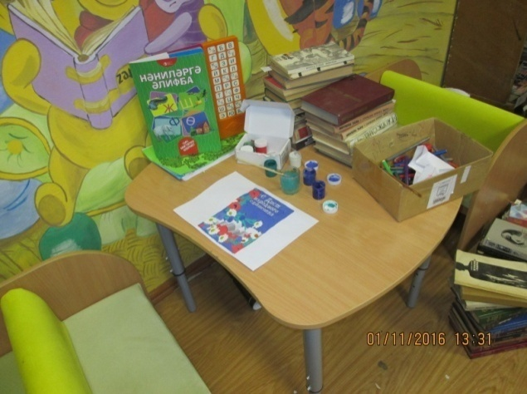
Кружок проводился «новой» заведующей - Барсуковой Е.А.. На кружке присутствовал 1 ребенок (ученица 3 кл.), изготавливали открытку ко Дню Народного Единства для размещении на ферме.
К проверке представлены программа кружка, план мероприятий на ноябрь 2016 г.. Расписание проведения кружков размещено на входной двери библиотеки.
Документы учета посещаемости к проверке не представлены.

2. Новошешминская районная детская библиотека, 02.11.2016 г., среда, время проверки 14.00.
Согласно расписания запланировано: Кружок «Эти руки не для скуки» - руководитель Банцырева И.В., время проведения: первая и последняя среда месяца с 13.30-15.30.
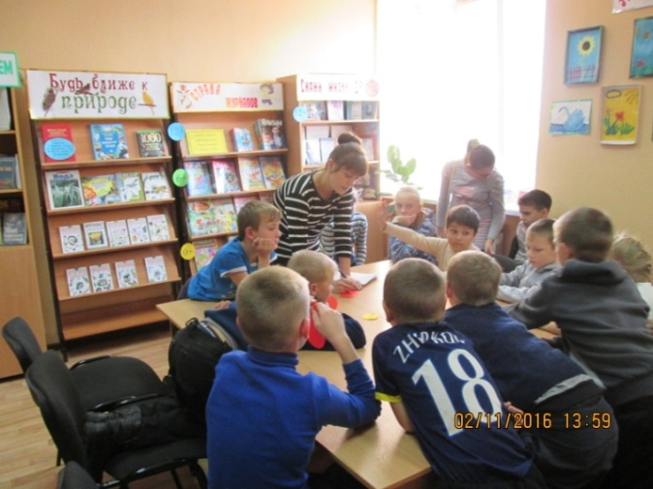
Списочная численность кружка составляет 13 чел.. На момент проверки кружок проводился, присутствовало 13 детей (учащиеся 2-4 классов). Учет посещаемости ведется только в целом по библиотеке, в т.ч. кружки, в электронном виде. Согласно дневника библиотеки, общая посещаемость библиотеки в целом за октябрь составила 1106 чел., что в среднем составляет 39,5 чел. в день, 01 ноября 2016 г. – 23 чел..
Работа кружка строится согласно плана работы данного кружка. К проверке представлены выполненные работы за предыдущий период.
Режим работы кружка размещен на информационном стенде. К проверке также предоставлен план работы на 2016 г. в целом и на ноябрь 2016 г.. Нарушений не установлено.

3.Шахмайкинский СДК, 02.11.2016г., среда, время проверки 17.50
Согласно плана мероприятий запланировано: Кружок рукодельниц – руководитель Гатауллина В.К., время проведения: среда с 17.00-19.00 (для всех категорий населения).
На рабочем месте присутствовали директор, худрук, дети в количестве 9 чел. – проходила репетиция к мероприятию посвященного Дню единства.
Директором представлен План работы СДК на ноябрь 2016 г., утвержденный в установленном порядке, согласно которого, время проведения выше указанного кружка изменено: каждую пятницу, с 13.00 по 14.00.
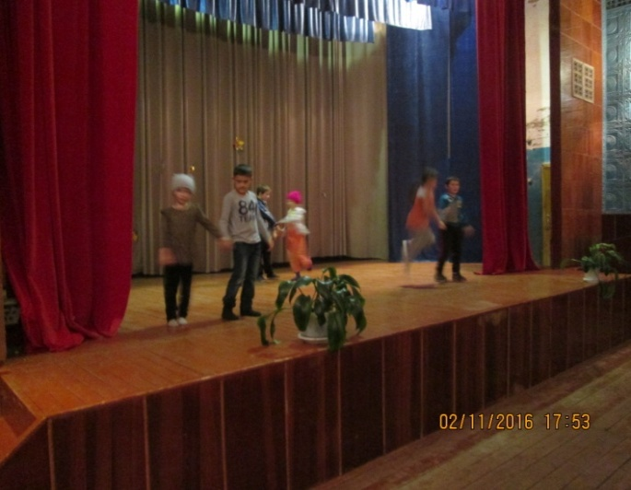
К проверке представлен паспорт кружка, выполненные работы. Работа кружка строится согласно плана. Списочная численность кружка составляет 15 чел. – учащиеся с 1-9 классов. Средняя посещаемость кружка за сентябрь-октябрь 2016 г. составила 6,4 чел./день.
При проверке Плана работы СДК на ноябрь 2016 г., отчета о работе за октябрь 2016 г., нарушений и недостатков не установлено.

4. Просточелнинский СДК, 02.11.2016 г., среда, время проверки 18.30
Согласно плана мероприятий запланировано: Ансамбль ветеранов «Талиртэнке» - руководитель Давлетшина И.К., время проведения: вторник, среда 18.00-21.00 (взрослый состав).
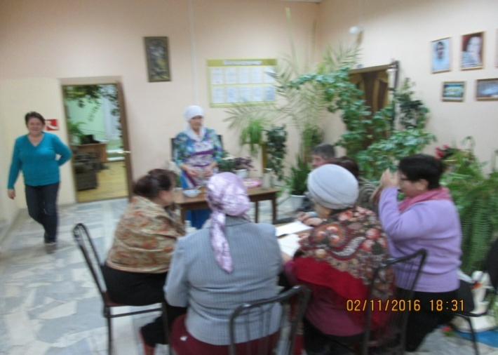
На рабочем месте присутствовали директор, худрук, участники кружка в количестве 7 чел. – по пожеланию участников, перед началом кружка, проходил мастер-класс по приготовлению тортов.
К проверке представлен паспорт кружка. Списочная численность кружка составляет 13 чел. (жители села в возрасте 60-70 лет). Согласно журнала учета посещения, средняя посещаемость кружка за октябрь месяц составила 11,3 чел./день. Работа кружка строится на основании плана. Нарушений не установлено.

5.Чертушкинский СДК ,02.11.2016г., среда, время проверки 19.05.
Согласно плана мероприятий запланировано: Клубное формирование: хореографическая группа «Кызлар» - руководитель Зигангирова Г.С., время проведения: среда 19.00-20.00 (для детей и подростков).
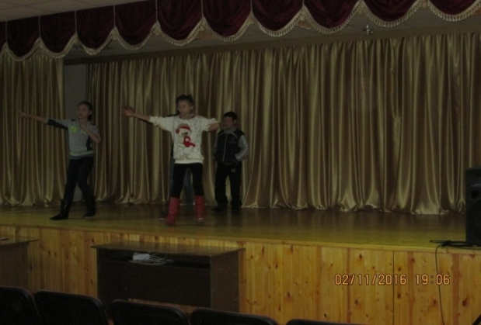
На рабочем месте присутствовали директор, худрук, участники кружка в количестве 6 чел. – проходила репетиция к мероприятию посвященного Дню единства, Дню матери. Также в СДК присутствовали двое ребят – играли в бильярд.
К проверке представлен паспорт кружка. Списочная численность кружка составляет 8 чел. (учащиеся 4-7 классов). Согласно журнала учета посещения, средняя посещаемость кружка за октябрь месяц составила 6,6 чел./день. Работа кружка строится на основании плана. Нарушений не установлено.

Также косвенно установлена не надлежащая форма устранения строительных недостатков, выявленных в ходе эксплуатации здания, в рамках гарантийных обязательств подрядчиком ООО «Строитель». В частности, дефекты покрытия стен бильярдной комнаты локально окрашены в цвет отличающийся тоном.

6.Чертушкинская СОШ, 02.11.2016 г., среда, время проверки 19.30.
Согласно расписания запланировано: Секция «Спортивные игры» (работа с молодежью в вечернее время) – тренер Зарипов Р.Р., время проведения: понедельник, среда 18.00-20.00.
На момент проверки секция не проводилась.
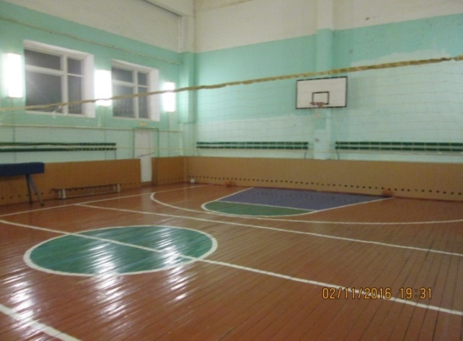
По информации тренера (оператор котельной) на данной секции организуются игры в волейбол и баскетбол. Фактически время и день проведения секций может изменяться по желанию участников секции (некоторые участники вечерами работают).
Секция, запланированная в среду (в день проверки), проведена на кануне во вторник в форме игры в волейбол с командой из с. Простые Челны.
Подтверждающих документов (журнал учета, фотоматериал) к проверке не представлены.
Расписание секций размещено на информационном стенде.

7. Шахмайкинская СОШ, 02.11.2016г, среда время проверки 19.50.
Согласно расписанию запланировано: Секция «Игровые виды спорта» (работа с молодежью в вечернее время)- тренер Мифтахутдинов Р.Р., время проведения: понедельник, вторник, среда, пятница с 18.00-20.00.
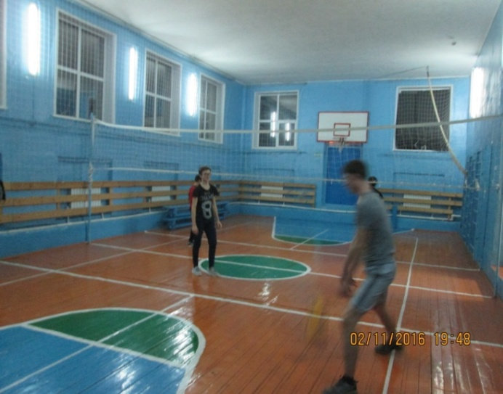
Списочная численность группы составляет 15 человек. На момент проверки присутствовало 5 мужчин (сельская молодежь) – играли в волейбол.
Учет посещаемости ведется в журнале учета, расписание секций размещено на информационном стенде.
Средняя посещаемость кружка согласно журнала учета за октябрь месяц составила 14,2 чел./день.
Нарушений не установлено.

Председатель Контрольно-счетной палаты Новошешминского муниципального района РТ |  | Губкин Р.А.
Председатель Финансово – бюджетной палаты Новошешминского муниципального района |  | Завалишина Л.Л.

